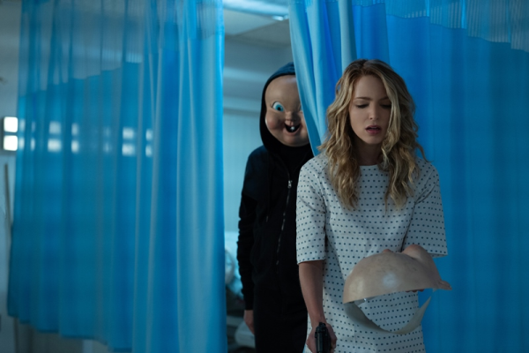
Všechno nejhorší 2
(Happy Death Day 2U)
Premiéra: 28. 2. 2019

UIP - Universal, USA, 2019
Režie: Christopher Landon
Scénář: Christopher Landon
Kamera: Toby Oliver
Hudba: Bear McCreary
Hrají: Jessica Rothe, Israel Broussard, Ruby Modine, Rachel Matthews

Může být něco horšího než opakovaně prožívaný narozeninový den, na jehož konci vás někdo zabije? Může! Třeba to, že tuhle noční můru porazíte, pak nějaký čas spokojeně žijete a najednou bum, ona se vrátí. Hororoví lahůdkáři z Blumhouse natočili pokračování hororového hitu.
Vysokoškolačka Tree bývala strašná mrcha, dokud ji osud nepotrestal tím, že ji nutil opakovaně prožívat ten samý den, na jehož konci ji brutálně zabil magor v masce maskota její univerzity. Každodenní krveprolití skončilo až ve chvíli, kdy Tree odhalila identitu pachatele (spolubydlící Lori, která ji už nedokázala vystát) a poslala ho na věčnost.
Mezitím se z mrchy stala přátelská bytost věrně milující spolužáka Cartera, jenž jí v boji proti zabijácké časové smyčce pomáhal. Žili by spolu patrně šťastně až do smrti, kdyby nedošlo k sérii řady nešťastných příhod, končících tím, že se Tree znovu probudí v den svých narozenin, pár šťastných prožitých týdnů se rozpustilo jako pára nad hrncem a jedinou jistotou, kterou Tree má, je smrt, jež na ni večer čeká. Nabízí se prosté řešení – skočit za Lori, vyškrtnout ji ze života a vrátit ten svůj do normálu. Když však Tree Lori najde, je její spolubydlící mrtvá. Cosi se změnilo… Ve snaze vrátit vše do normálu přijde Tree záhy na to, že existují i horší věci než každodenní umírání.
Specialisté na horory ze studia Blumhouse (Rozpolcený, Uteč) dlouhodobě potvrzují, že pro úspěšný horor je důležitější originální nápad než potoky prolité krve. To se potvrdilo i u filmu Všechno nejhorší, který stejně jako třeba série Vřískot umně balancoval na hraně hororu a komedie. Dobrou zprávou je, že pokračování není prostým recyklátem, který by jen opakoval úspěšné momenty z jedničky. „Režisér dokázal neuvěřitelnou věc, protože komediální horor posunul k příběhu ve stylu Návratu do budoucnosti,“ slibuje představitelka hlavní role Jessica Rothe.

Přístupnost: nevhodné pro děti do 12 let
Žánr: horor/komedie
Verze: anglicky s českými titulky
Stopáž: 100 min
Formát: 2D DCP, zvuk 5.1
Monopol do: 28. 2. 2022
Programování: Zuzana Černá, GSM: 602 836 993, cerna@cinemart.cz
Filmy si objednejte na www.disfilm.cz

